(출판용 논문작성양식) * 저자정보 포함
소규모 기업을 위한 주요 기능 기반의 그룹웨어 시스템
박지윤,엄지영,정다혜,홍은솔,김병현,정설영
경북대학교
pjyun05200@gmail.com, thumbzzero@gmail.com, ekekgpgp2323@naver.com,hyo05095@gmail.com, dmmp@naver.com,snowflower@knu.ac.kr

Key feature-based groupware systems for small business
Park JiYun, Eom JiYeong, Jeong DaHye, Hong eunsol,Kim byunghyun,Jung Seolyoung
Kyungpook National University
요 약
현재 판매중인 대부분의 그룹웨어는 큰 규모의 기업위주로 설계되어 과도하게 많은 기능이 탑재되어 있다. 이로 인해 사용자들이 쉽게 적응할 수 없어 사용하기 어려운 기능들은 대부분 방치된 채 비용만 들어가고 있다. 이 연구에서는 직원관리, 업무 내용 공유 및 관리, 보고 및 결재의 필수적인 기능만을 가진 그룹웨어를 설계· 개발하였다.

1. 서 론
그룹웨어란 집단으로서의 작업을 지원하기 위해 만들어진 여러 사람이 함께 쓸 수 있는 소프트웨어이다. 인터넷기술이 그 사용의 편리성과 확장의 용이성으로 기업에 흡수되어 사내 정보통신 네트워크로 발전 하였다. 이러한 계기로 그룹웨어는 기업단위의 경쟁력에서 없어서는 안 될 중요한 시스템으로 자리잡게 되었다.[1] 그러나 협업형태의 작업이 점점 증가하고 작업의 복잡성도 커져가면서 이를 지원하는 협업 소프트웨어 기술도 보다 복잡하고 다양한 기술을 필요로 하게 되었다. 이에 따라 통합 커뮤니케이션과 같이 유무선과 소프트웨어가 결합된 형태의 아주 복잡한 기술도 등장하게 되었다.[2] 기존의 그룹웨어는 이러한 기술을 사용해 큰 규모의 기업위주로 과도하게 많은 기능을 탑재하고 있어 소규모 기업의 경우 부가적인 기능들이 방치된 채 비용을 발생시키는 문제가 있었다. 이 연구에서는 직원관리, 일정·업무내용 공유 및 관리, 보고 및 결재의 주요 기능을 기반으로 단순화된 그룹웨어 시스템을 제안한다.

2.시스템 요구분석
2.1 use-case diagram
관리자, 운영자, 사용자 세 종류의 액터가 존재한다. 각각 회사대표, 시스템담당자, 일반사원을 의미한다. [그림1]은 보고 및 결재기능의 use-case diagram을 그린 것이다.

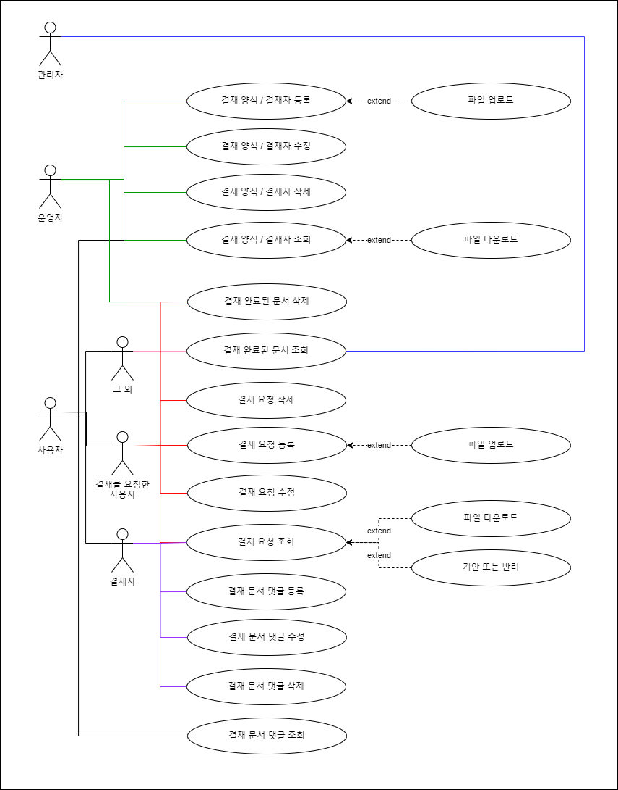
그림 1

2.1.1 직원 관리기능
모든 사용자는 로그인을 통해 본 시스템에 주어진 기능을 사용할 수 있다. 그 계정은 관리자가 등록하여 사용자에게 부여한다. 그리고 운영자는 직원계정 수정 및 삭제의 권한을 가진다.

2.1.2 캘린더 및 업무일지
사용자는 업무일지와 일정을 등록/조회/수정/삭제할 수 있다. 업무일지를 등록할 때는 첨부파일을 업로드할 수 있다. 그리고 조회시에는 첨부파일을 다운로드 할 수 있다.
2.1.3 보고 및 결재
결재문서를 작성하여 결재를 요청하는 사람을 요청자라고 하고, 결재 요청을 받은 사용자를 결재자라고 한다. 요청자는 결재가 완료되지 않은 문서를 수정/삭제할 수 있다. 결재가 완료된 문서에 대해서는 요청자와 결재자를 포함한 모든 사용자가 조회할 수 있으며, 해당 문서를 작성한 사용자와 운영자만 삭제 권한을 가진다. 결재문서 유형에 따라 결재 양식이 제공되고 그에 대한 결재자가 결정된다. 사용자는 결재 양식을 조회할 수 있으며, 운영자는 결재 문서 양식 등록/조회/수정/삭제할 수 있다. 결재자는 결재 요청이 들어온 문서에 대해 승인 또는 반려를 할 수 있으며, 댓글을 등록/수정/삭제/조회할 수 있다.

3.시스템 설계
3.1 파일 트리구조

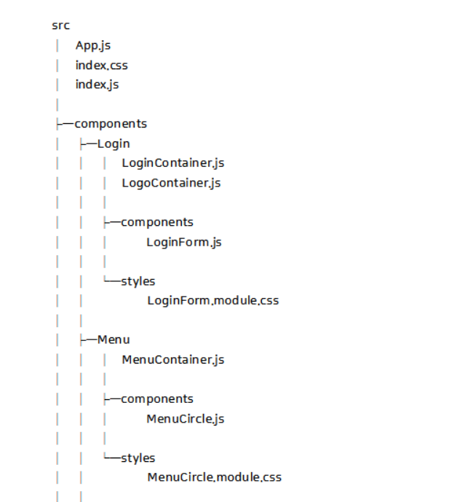
그림 2

[그림2]는 UI 구현 시에 컴포넌트 용도와 파일의 역할별로 디렉토리를 구분한 파일트리의 일부이다. 개발을 시작하기 전 이와 같이 파일 트리구조를 미리 설계함으로써 파일 관리를 용이하게 하고 컴포넌트의 부모-자식 관계를 명확하게 파악 가능하게 하였다.
스타일 적용 시에는 sass와 같은 별도의 라이브러리는 사용하지 않았고 클래스명의 중복이 발생하지 않도록 CSS Module을 사용하였다.

3.2 ER-Diagram

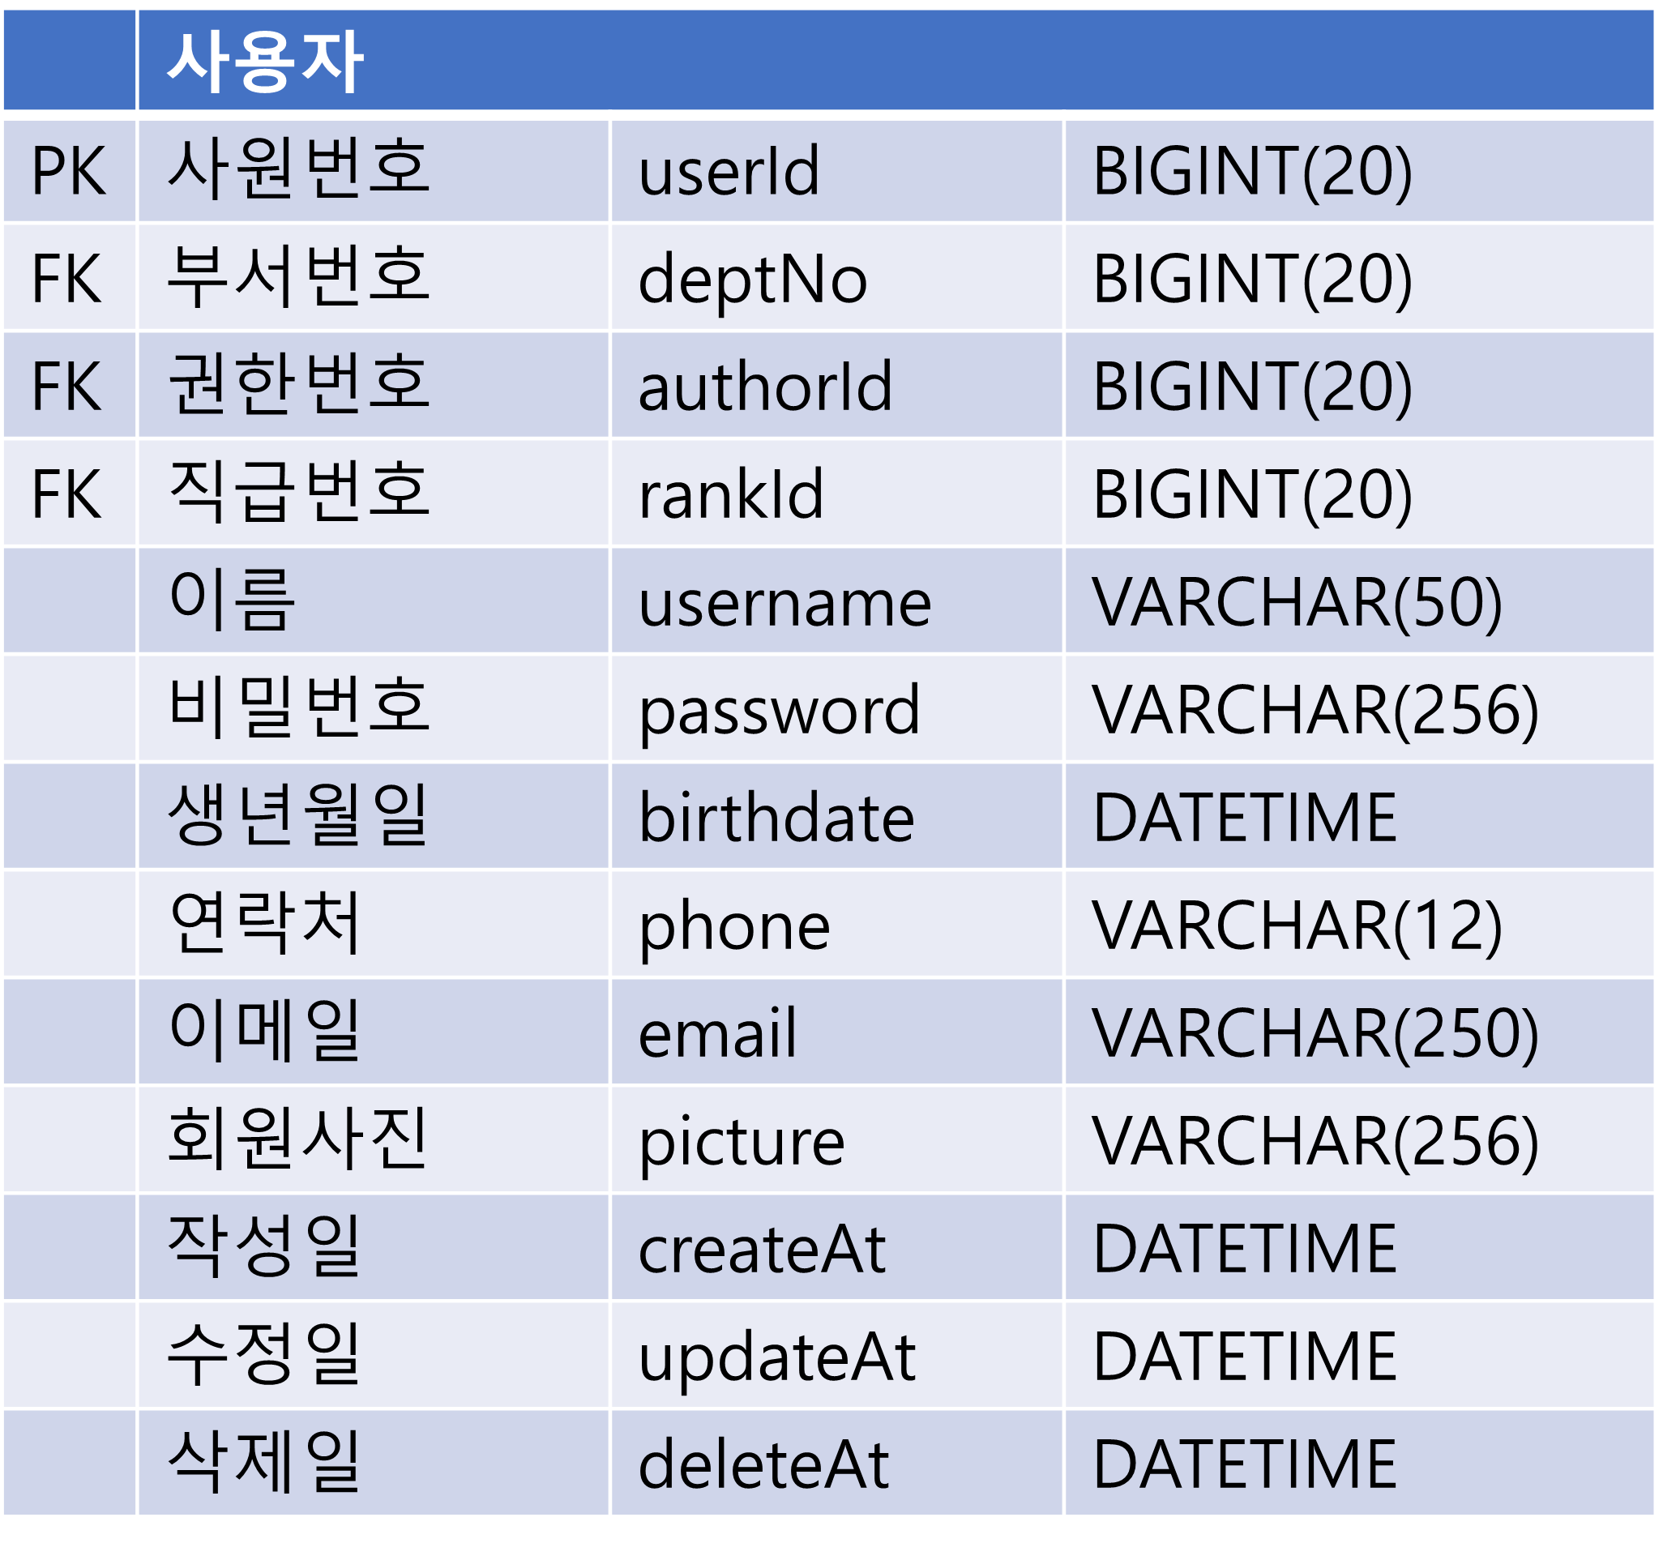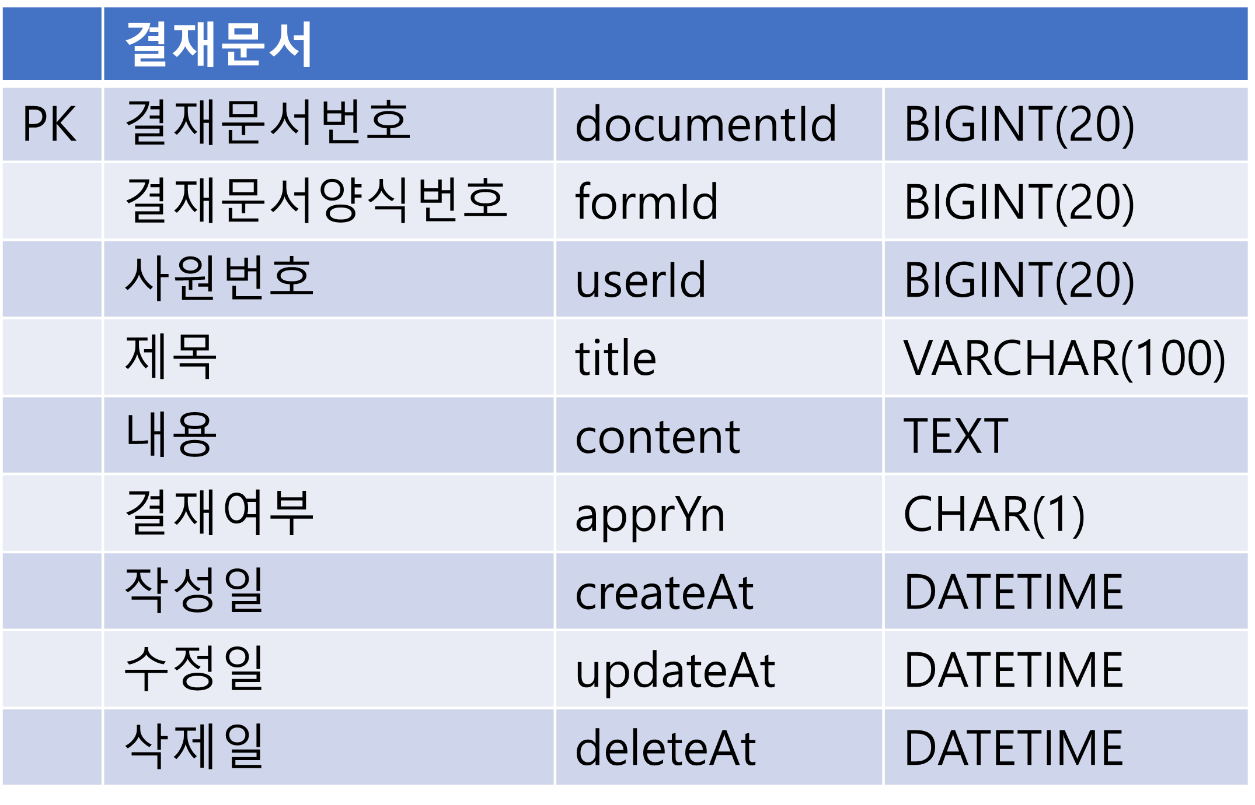
그림 3 그림 4

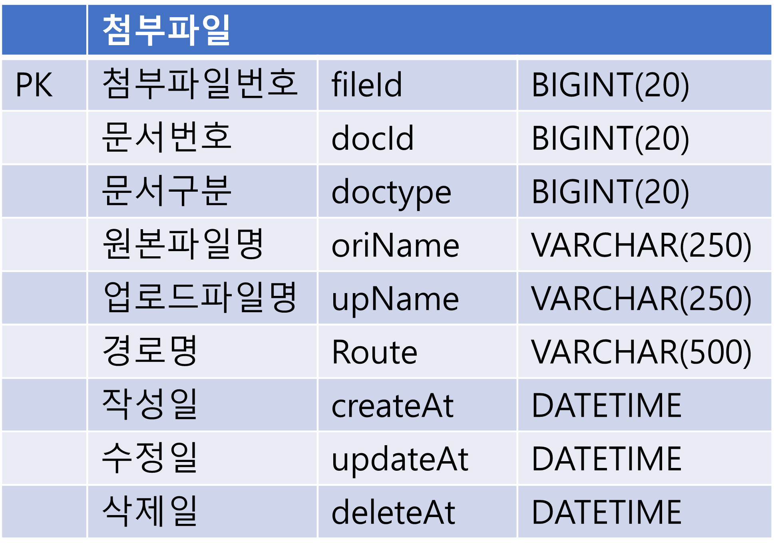
그림 5

[그림3]는 사용자 테이블을 나타내고 있다. 부서/직급/권한은 코드성격을 가져 코드데이터로 정의한 후 별도의 테이블로 만들었다. 관리자와 운영자 그 외 사용자를 구분하기 위한 권한레벨 속성이 존재한다.
[그림4]는 결재문서 테이블이다. 결재문서양식 번호로 결재문서 유형을 구분하고자 한다. 따라서 결재문서 테이블은 결재문서양식번호를 외래키로 가진다. [그림5]은 첨부파일 테이블이다. 문서구분과 문서번호 속성으로 첨부파일의 소속을 구분할 수 있다.

3.3 API 설계

표 1 직원관리 API
url | Method | 기능
/ | GET | 루트페이지
/login | POST | 로그인
/signup | POST | 직원계정생성
/users | GET | 직원목록조회
/users/{userId} | GET | 직원조회
/users/{userId} | PATCH | 직원정보수정
/users/{userId} | DELETE | 직원계정삭제

표 2 보고 및 결재 API
URL | Method | 기능
/document | GET | 결재완료문서조회
/document-form | GET | 결재양식목록조회
/document-request | GET | 결재요청문서목록조회

REST API을 기반으로 API를 설계했다. [표1]은 직원관리 기능의 API를 작성한 것이다. users에서 직원 목록을 조회할 수 있고, 특정 직원계정에 접근하기 위해 userId값을 이용한다. [표2]는 보고 및 결재 기능의 API 설계이다. Document, document-form, document-request 세 개의 페이지에서 각각 결재 완료 문서, 결재 양식, 결재 요청 문서에 대한 기능들이 수행된다.

4.구현
4.1개발환경

표 3 시스템개발환경
 | 구분 | 개발 환경
S/W | OS | Windows10
S/W | 웹브라우저 | Chrome
S/W | 개발언어 | 서버 | Java
S/W | 개발언어 | 클라이언트 | Javascript
S/W | Framework | Spring, MyBatis
S/W | Library | React
S/W | DBMS | MySQL

그룹웨어의 다양한 기능을 보다 편리하고 상호적으로 구현하기 위해 React Library를 선택했다.

4.2 프로토타입
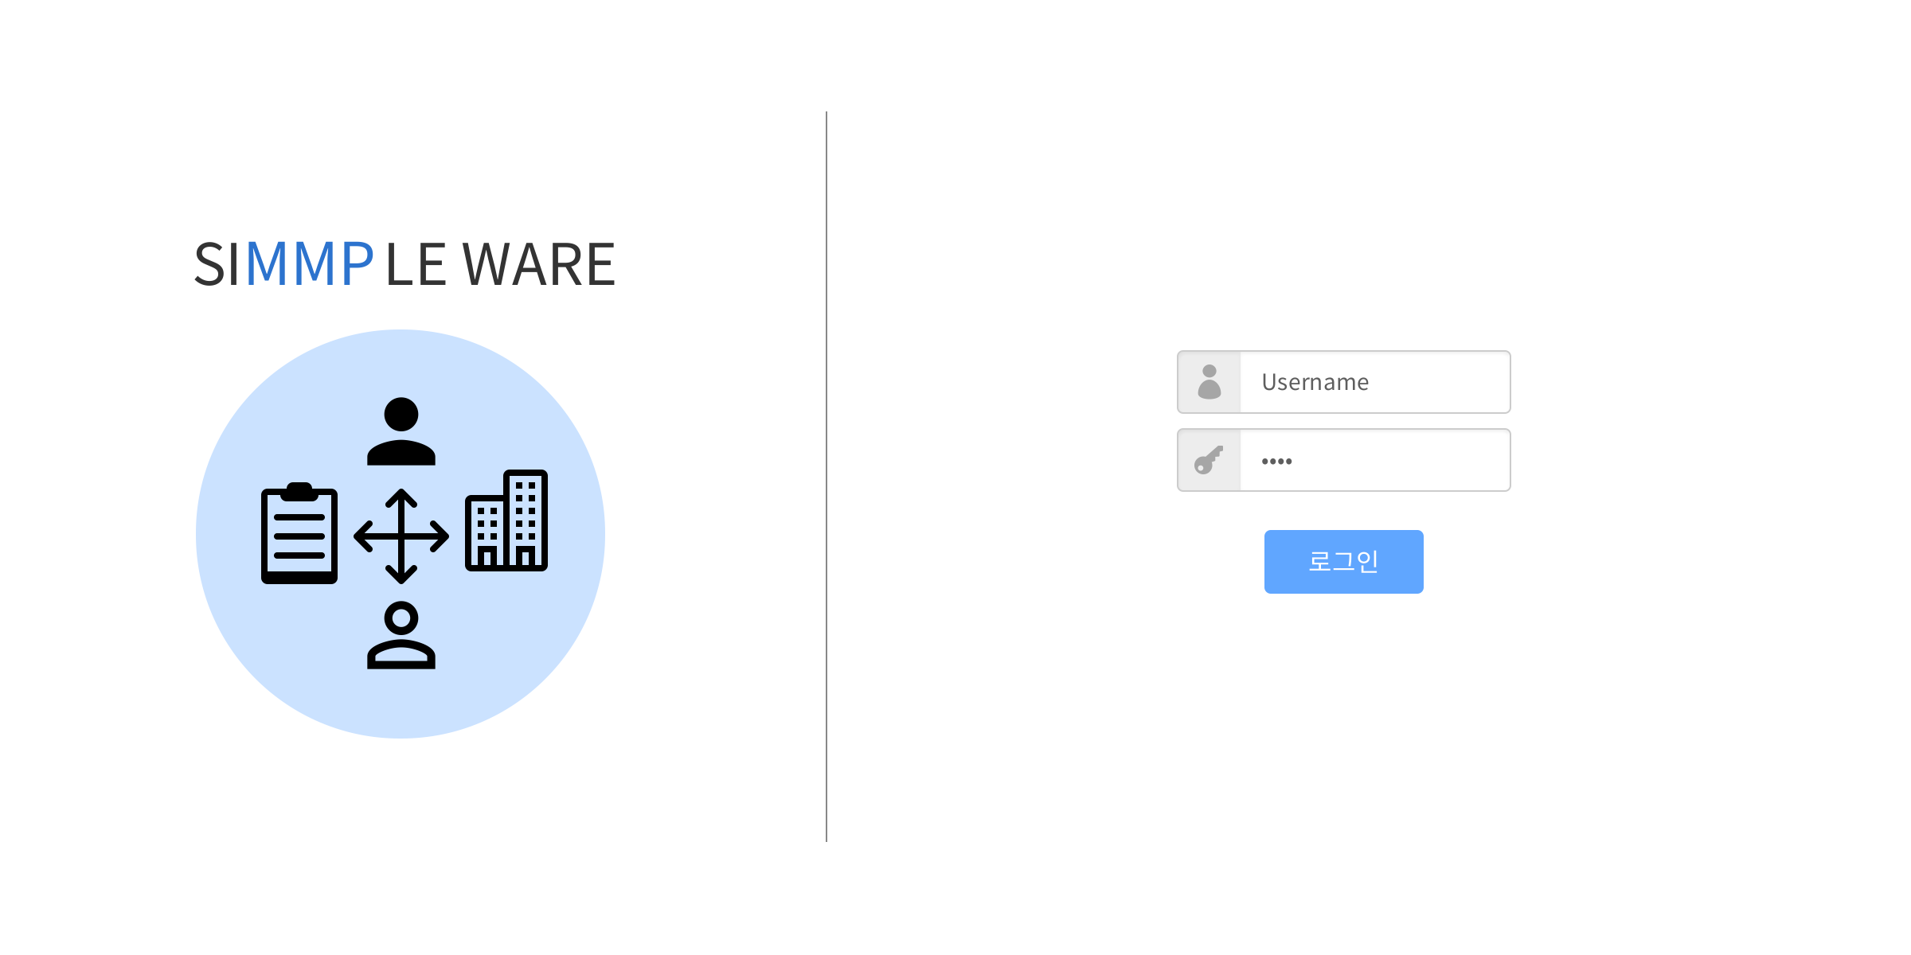
그림 6
[그림6]은 로그인 페이지이다. 그룹웨어의 모든 기능은 로그인을 통해 이용가능하다.

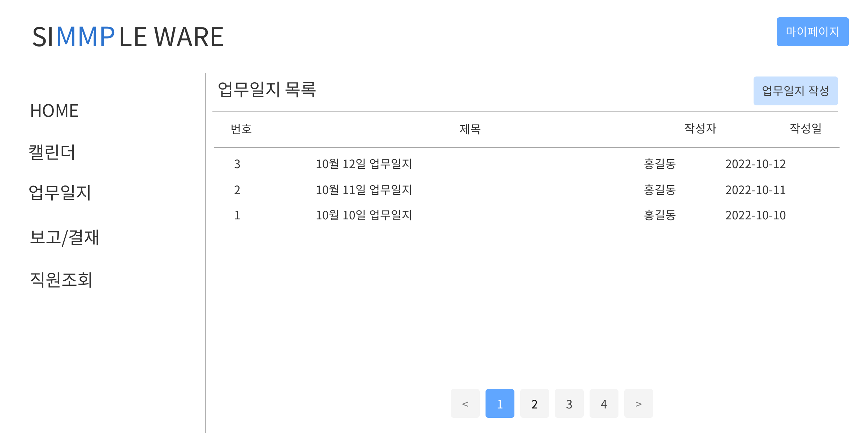
그림 7
[그림7]은 업무일지 목록 페이지이다. 본 페이지로 사용자가 작성한 업무일지 목록을 볼 수 있다.

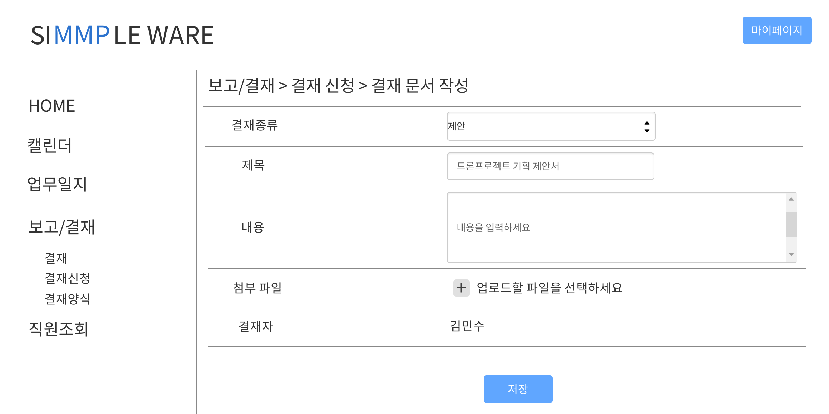
그림 8

[그림8]은 결재 문서를 작성하는 페이지이다. 결재 종류를 선택하면 그에 따라 운영자가 입력해 놓은 결재자가 설정된다.

5.결론
이 연구에서는 주요 기능 기반의 단순화된 그룹웨어를 설계·개발하였다. 직관적인 UI설계와 핵심 기능만을 탑재해 사용자의 편의성을 개선하고, 경제적인 효과를 기대할 수 있다. 현재 시스템은 문서를 첨부파일로 업로드하도록 되어있다. 문서 각각의 양식을 시스템 내부에 구현한다면 정보를 수월하게 데이터화 할 수 있어, 보다 효율적인 업무 관리가 가능할 것으로 예상된다.

사사(Acknowledgement)
‘본 연구는 과학기술정보통신부 및 정보통신기획평가원의 SW중심대학사업의 연구결과로 수행되었음(2021-0-01082)’

참고문헌
[1]백영호,”기업의 그룹웨어 활용성과 결정요인에 관한 연구”,학위논문(석사)-연세대학교 공학대학원: 산업정보경영전공 2010.8.
[2]조창제,”그룹웨어 기술”,정보과학회지 제 25권 제 8호,2007, p22-25

